《数据结构》上机报告
2018 年 12 月 18 日
姓名： | 刘思源 | 学号： | 1651390 | 班级： | 电子三班 | 得分：

实验题目 | 哈希表
问题描述 | 哈希表（hash table,散列表）是一种用于以常数平均时间执行插入、删除和查找的查找表，其基本思想是：找到一个从关键字到查找表的地址的映射h（称为散列函数），将关键字key的元素存到h(key)所指示的存储单元中。当两个不相等的关键字被散列到同一个值时称为冲突，产生冲突的两个（或多个）关键字称为同义词，冲突处理的方法主要有：开放定址法，再哈希法，链地址法。
基本要求 | - (p1) 本题针对字符串设计哈希函数。假定有一个班级的人名名单，用汉语拼音（英文字母）表示。  要求：首先把人名转换成整数，采用函数h(key)=key[0] * 37^(n-1)+key[1] * 37^(n-2)+...+key[n-2] * 37+key[n-1]，其中key[i]表示人名从左往右的第i个字母(i从0计数,字符串长度为n)，例如字母a和A的序号都是1。  采取除留余数法（模是M）将整数映射到长度为p的散列表中，h(key)=h(key)%M；  采用线性探测法解决冲突；  注意：计算h(key)时会发生溢出，需要先取模再计算。
基本要求 | 已完成基本内容（序号）： | 1
选做要求
选做要求 | 已完成选做内容（序号）
数据结构  设计 | typedef string ElemType;  typedef struct Node {  ElemType value;  int choosed;  } *PNode;  typedef struct HashTable {  int size;  PNode arr;  } *PHashTable;
功能(函数)说明 | - 哈希表初始化  使用一个动态分配的数组来模拟哈希表。首先分配需要大小的数组，然后将哈希表的长度初始化，再将哈希表中所有的元素均设为空字符串（因为本题中给出的元素为人名，即字符串）。再将查找次数的整型数设置为0。  PHashTable init(int P)  {  PHashTable table = (PHashTable)malloc(sizeof(struct HashTable));  table->size = P;  table->arr = new Node[P];  int i;  for (i = 0; i < P; i++) {  table->arr[i].choosed = 0;  table->arr[i].value = "";  }  return table;  }  - 散列计算  散列计算最主要的是要进行溢出判断。首先判断输入的字符是大写字母还是小写字母，将他们统一转换为与之对应的数字。接下来进行散列公示的计算，注意每一次乘以37的n次方都有可能溢出。所以不应该直接调用pow函数，而是应该使用一个循环进行判断。如果当前的数大于INT_MAX的37分之一，那么接下来的计算一定会溢出。将现在的数mod37再进行计算。  注意判断是使用除法，如果判断value*37和INT_MAX的关系那在判断时就已经溢出了。  int hashcal(string key, int M)  {  unsigned int i;  int value = 0;  for (i = 0; i<key.length(); i++) {  if (key[i] >= 97) {  key[i] -= 96;  }  else {  key[i] -= 64;  }  //value += (int)(key[i] * pow(37, key.length() - 1 - i));  int len = key.length() - 1 - i;  int temp = key[i];  while (len) {  if (temp>= 2147483647 / 37) {  temp %= M;  }  temp *= 37;  len--;  }  temp %= M;  value += temp;  value %= M;  }  return value;  }  - 插入与线性探测  Insert函数实现每一个元素的插入，同时进行冲突的检测。首先调用散列计算函数得到插入的位置，接下来如果这个位置的choosed为1，即已经被选择，那么根据线性检测的原则，递增向后面的元素进行检测。直到找到choosed为0的状况，将值赋进去，将choosed赋为1。注意在线性递增的时候有可能会超出数组的边界，所有要及时的使用mod回到数组的开始。  int insert(PHashTable table, string key, int M)  {  int index = hashcal(key, M);  while (table->arr[index].choosed  && table->arr[index].value != key && table->arr[index].value != "") {  table->arr[index].choosed++;  index++;  index = index % table->size;  }  if (!table->arr[index].choosed) {  table->arr[index].value = key;  table->arr[index].choosed = 1;  }  return index;  }  - 哈希查找  哈希查找的思想和插入的思想一致。首先调用散列计算函数得到插入的位置，接下来如果这个位置的元素就是搜求的，返回1。否则，根据线性检测的原则，递增向后面的元素进行检测，每次检测一个将计数器加一，最后返回计数器。  int hashFind(PHashTable table, string key, int M, int P)  {  int index = hashcal(key, M);  int count = 1;  while (index<P) {  if (table->arr[index].value == key && table->arr[index].value != "") {  return count;  }  else {  index++;  index = index % table->size;  count++;  }  }  return -1;  }
开发环境 | Visual studio 2017
调试分析 | 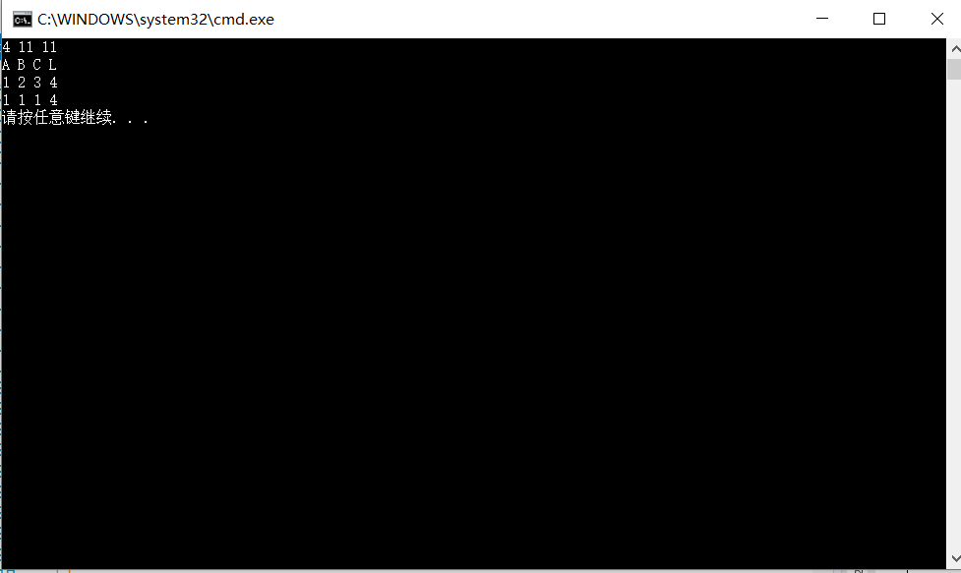
心得体会 | - 判断溢出是注意使用除法，否则在判断条件中就会出现溢出。  - 在进行溢出的计算时注意要使用一个整型的变量temp，不能直接使用char类型的key[i]来进行计算，这样会超出char的范围，带来不可预知的结果。

